Образец заполнения путевого листа легкового автомобиля (на основе формы N 3, со сведениями, утвержденными Минтрансом России)
Применимые нормы: ст. 6 Устава автомобильного транспорта, Приказ Минтранса России от 28.09.2022 N 390, п. 1 ст. 252 НК РФ

Ниже приведен образец заполнения путевого листа легкового автомобиля на бумажном носителе, который поможет обосновать списание ГСМ, подтвердить затраты на оплату труда водителя, а также избежать претензий контролирующих органов к признанию этих расходов при определении налоговой базы по налогу на прибыль.
Форм путевых листов, обязательных к применению, нет. При разработке своей формы можете взять за основу типовую межотраслевую форму N 3, утвержденную Постановлением Госкомстата России от 28.11.1997 N 78, и дополнить ее сведениями, установленными Приказом Минтранса России от 28.09.2022 N 390. Образец бланка закрепите в учетной политике.
Особое внимание уделите отметке о проведении предсменного, предрейсового медосмотра и допуска водителя к исполнению трудовых обязанностей. Ее отсутствие, то есть допуск водителя к работе без прохождения обязательного медосмотра, может повлечь штраф (ч. 3 ст. 5.27.1 КоАП РФ, п. п. 21, 22 Постановления Пленума Верховного Суда РФ от 23.12.2021 N 45, Постановление ВС РФ от 19.12.2016 N 18-АД16-173):
- для должностных лиц - от 15 000 до 25 000 руб.;
- для юридических лиц - от 110 000 до 130 000 руб.

Риск
За отсутствие путевых листов организацию могут оштрафовать по ст. 120 НК РФ, могут назначить штраф для должностных лиц в размере от 5 000 до 10 000 руб. или оштрафовать водителя на 500 руб. (ч. 1 ст. 15.11, п. 1 примечаний к ст. 15.11, ч. 2 ст. 12.3 КоАП РФ).

Риск
При отсутствии или неправильном заполнении путевых листов, подтверждающих расход ГСМ и сумму оплаты труда водителя, вы не сможете обосновать эти расходы при расчете налога на прибыль, если в автомобиле нет электронной системы контроля маршрута движения и расхода топлива или она не предоставляет всех необходимых данных (п. 1 ст. 252 НК РФ).

См. Полный образец с примечаниями в формате PDF
См. также:
- Редактируемый образец путевого листа
- Бланк формы путевого листа

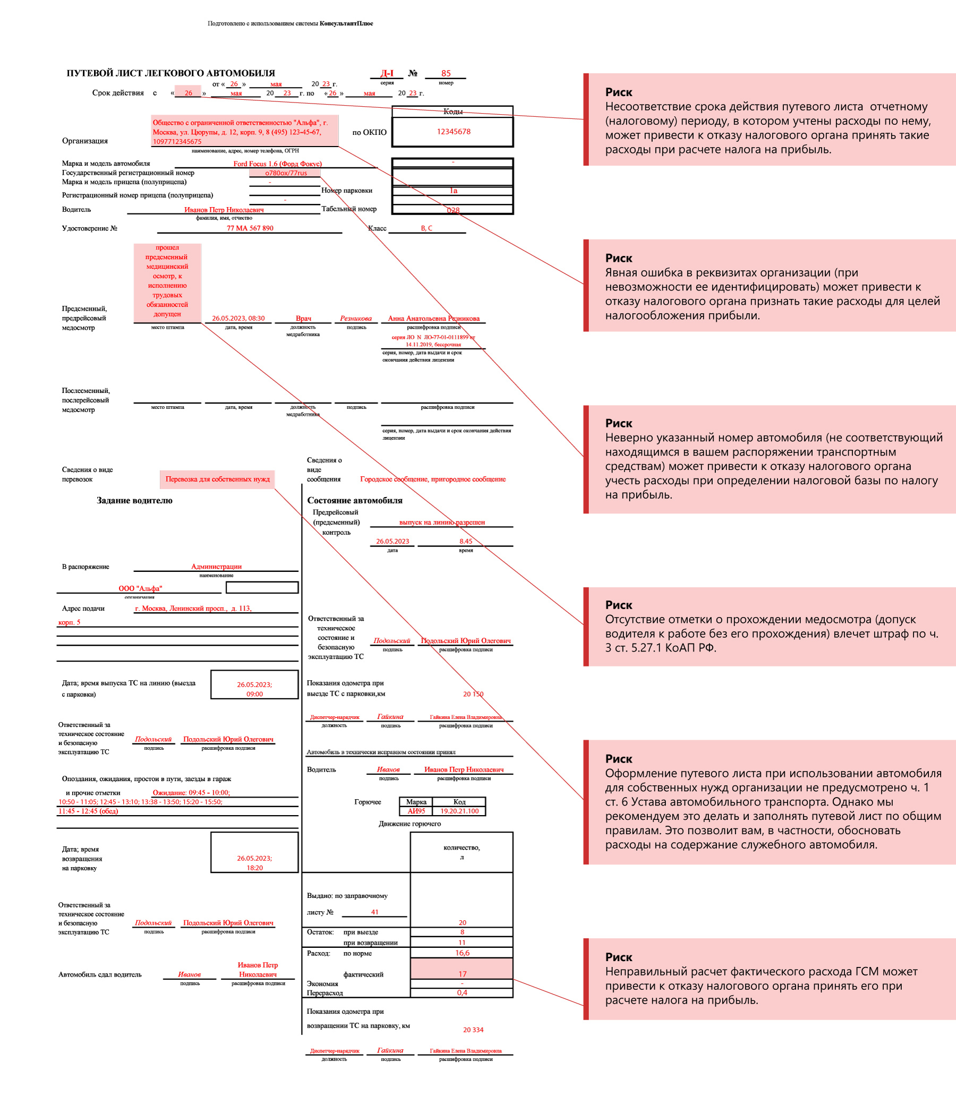
Полностью образец см. в файле

